附件1
广州市天河区建设工程项目代建局
简介
广州市天河区建设工程项目代建局（以下简称“天河区代建局”）是天河区政府直属的公益一类正处级事业单位，内设办公室、技术科、项目前期科、工程一科、工程二科5个科室，主要负责天河区财政投资建设项目和市委托的辖区内公共建筑项目及城市道路（含桥梁、隧道）、排水设施（含城市防洪、污水处理）及其附属设施等市政设施建设项目的组织实施（含新建及大中修和加固、改扩建工程）。
本着“质量为先，管理为本”的务实理念，天河区代建局勇于探索，注重积累，形成一系列涵盖工程建设全过程的项目管理制度，为项目建设的规范化、制度化管理奠定基础。近年来，天河区代建局组织实施的代建项目涉及天河区科教文卫等民生公益基础设施建设，先后完成天河区迎亚运综合整治、天河区文化艺术中心、天河区政务服务中心、天河外国语学校、天河电大、广州中学等重点民生基础设施项目的建设任务，天河区第一老人院新建、天河区人民医院改扩建等项目将于近期完工，天河区少年宫、天河区档案馆、天河区第二人民医院、执信中学天河校区等项目处于设计阶段、正在全力推进。
围绕天河经济社会“十三五”规划目标，未来天河将进一步加大民生基础设施建设投入力度、推进优质公共资源均衡发展、全面打造国内一流宜居宜业城区。在新形势下，天河区代建局将围绕“巩固标准化、落实精细化、提升品质化”的建设目标，精诚团结，开拓创新，努力打造民生精品样板工程，为天河经济社会发展作出新的贡献。

附：天河区代建局实施部分重点项目简介
广州中学凤凰校区
广州中学凤凰校区位于广州市天河区华美路地段，占地面积81333平方米，项目总投资约2亿。
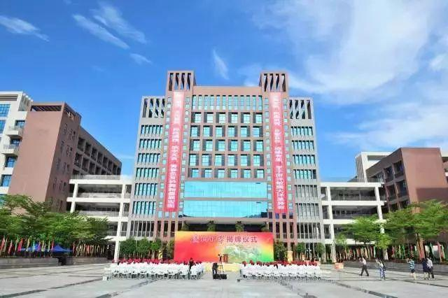
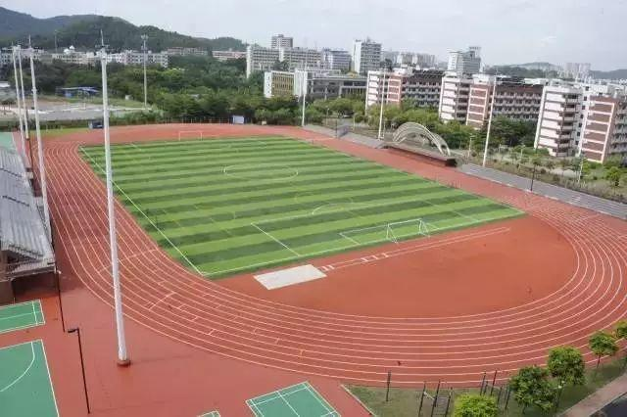
天河区文化艺术中心
天河区文化艺术中心位于中山大道北、珠村村西地段，占地面积13956平方米，建筑总面积24596平方米，项目总投资约1.6亿元。
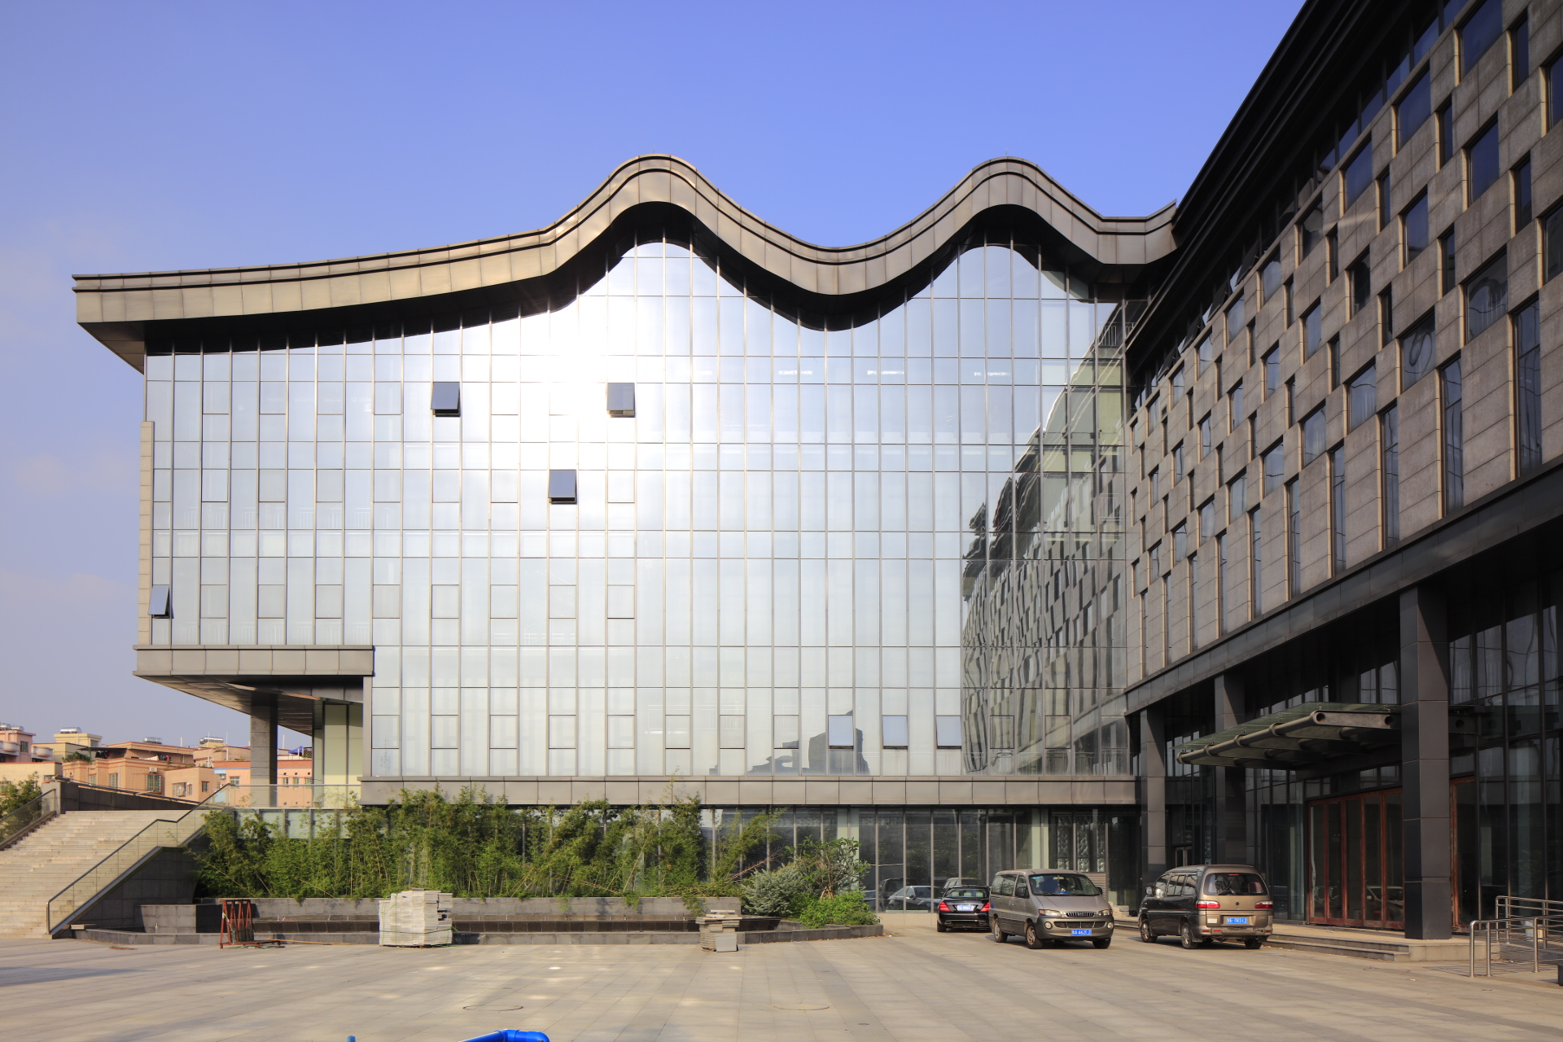

广州市天河区政务服务中心
广州市天河区政务服务中心位于天河软件园高唐新建区孵化中心，其中一至五层为对外办事窗口及办公室，六层为内部使用办公室及会议室。装修总面积约10320平方米，总投资约2000万元。
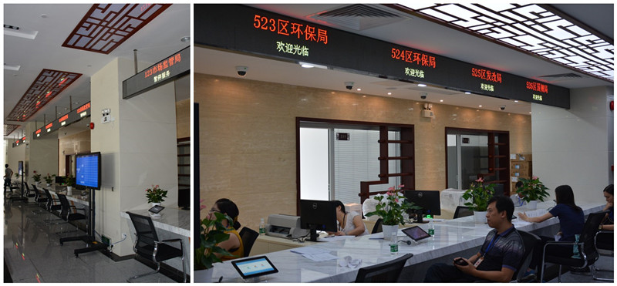
广州市天河外国语学校
广州市天河区外国语学校位于珠江新城海乐路，项目总建筑面积39277平方米，区域内包括教学楼、实验楼、行政楼、图书馆、文体综合楼、食堂、学生宿舍及国际交流中心。项目总投资约1.3亿元。
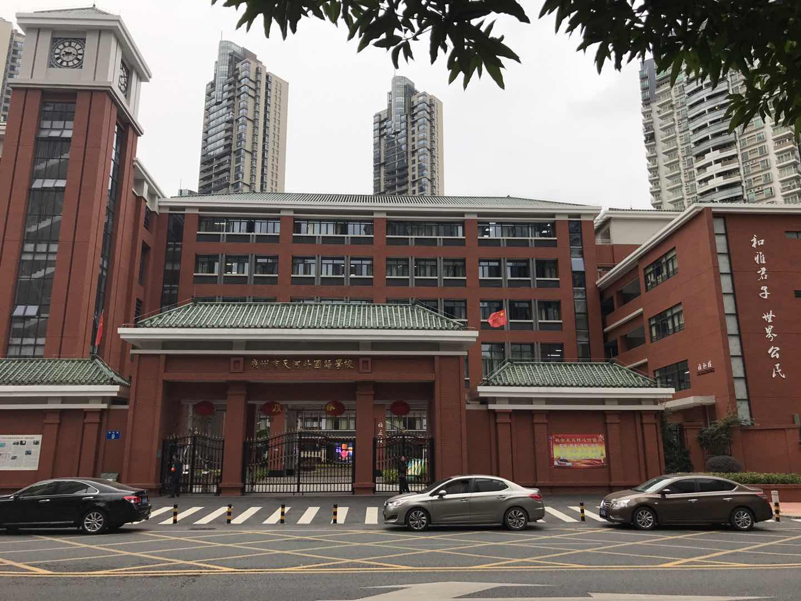

广州市天河区第一老人院
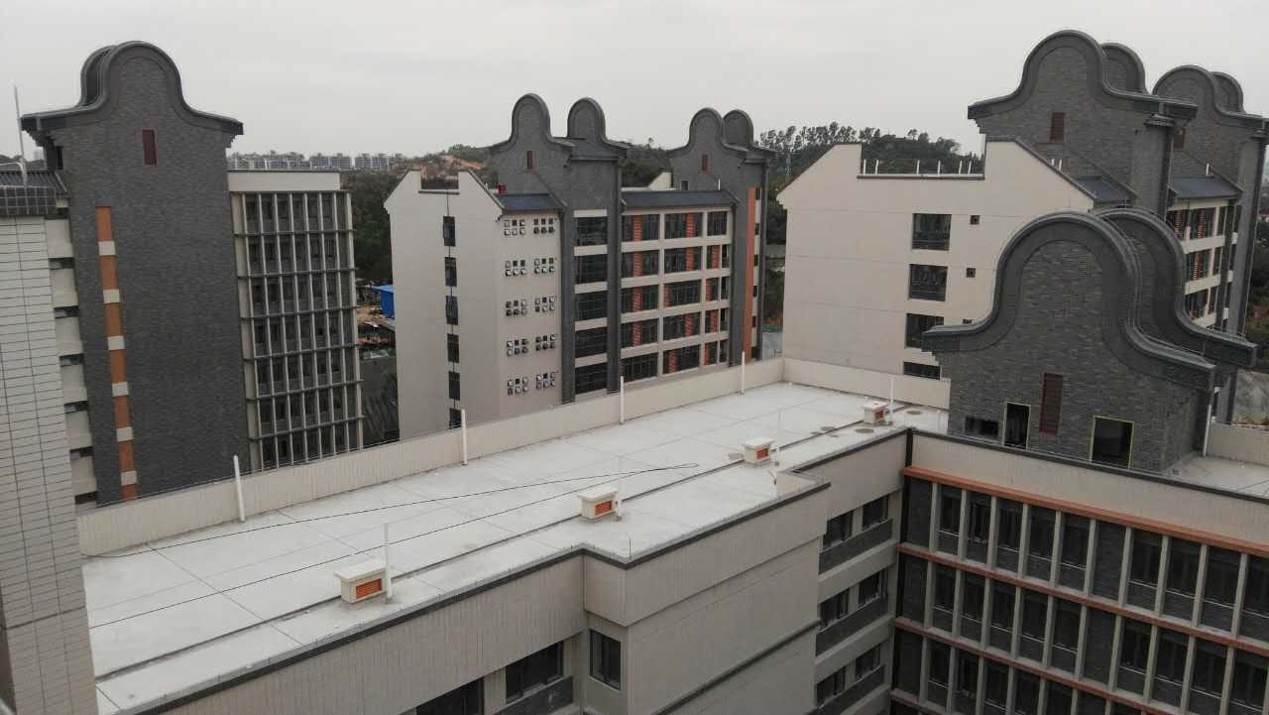
广州市天河区第一老人院位于大观路大观街以北（原东圃农场用地），总投资约3.6亿元。区域内建筑物有办公综合楼、医护楼、康福楼、康乐楼、后勤综合楼及一层地下室。总用地面积30734.3㎡，总建筑面积75909㎡，设计总床位数1500床，区内绿化面积约14000㎡。

执信中学天河校区项目
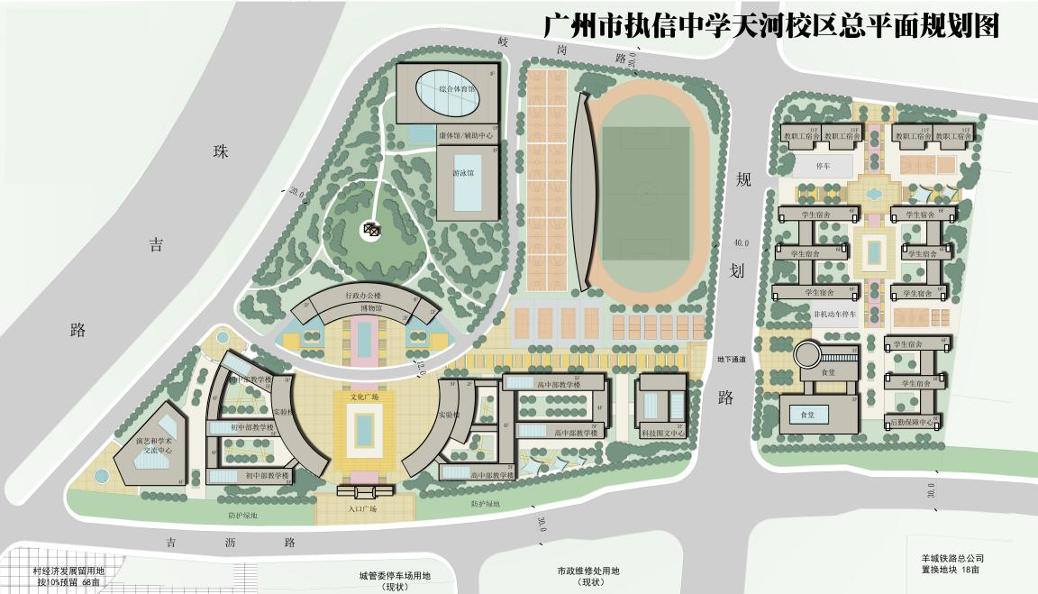
拟建的执信中学天河校区项目办学规模为90个班（其中初中30班，高中60班）。学校总建筑面积171915平方米，人均用地面积37平方米，人均建筑面积38.2平方米，容积率0.83，总建筑密度30%，绿地率35%，总投资约18亿元。

广州市天河区渔兴路建设项目
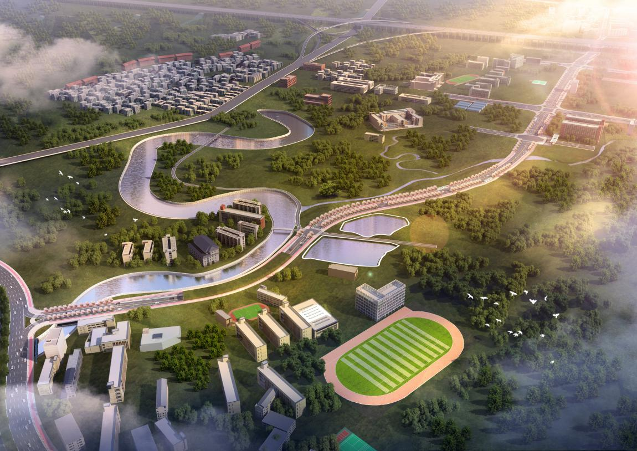
拟建的广州市天河区渔兴路建设项目拟起于渔兴路与广汕公路交叉口，止于渔兴路与渔北路交叉口，道路总长约2.78公里，近期实施宽度30米。双向四车道，设计车速40km/h。包括道路工程、桥梁、交通工程、管线综合工程、排水工程、照明工程、电力管沟工程、绿化工程等。工程投资约5.5亿元。

（鸟瞰图）
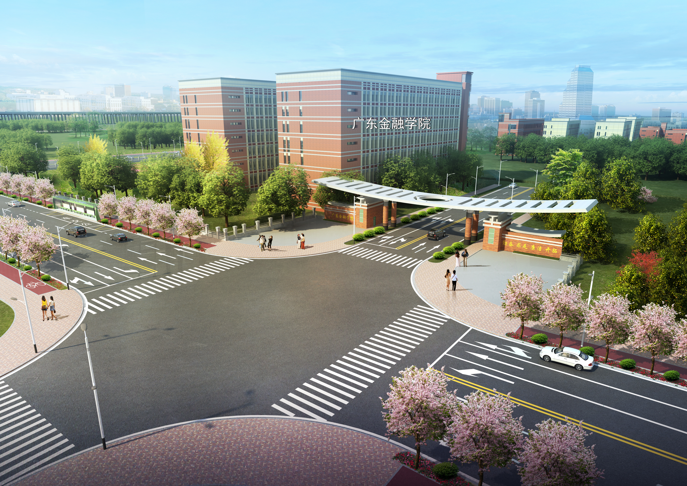

（近景图）

